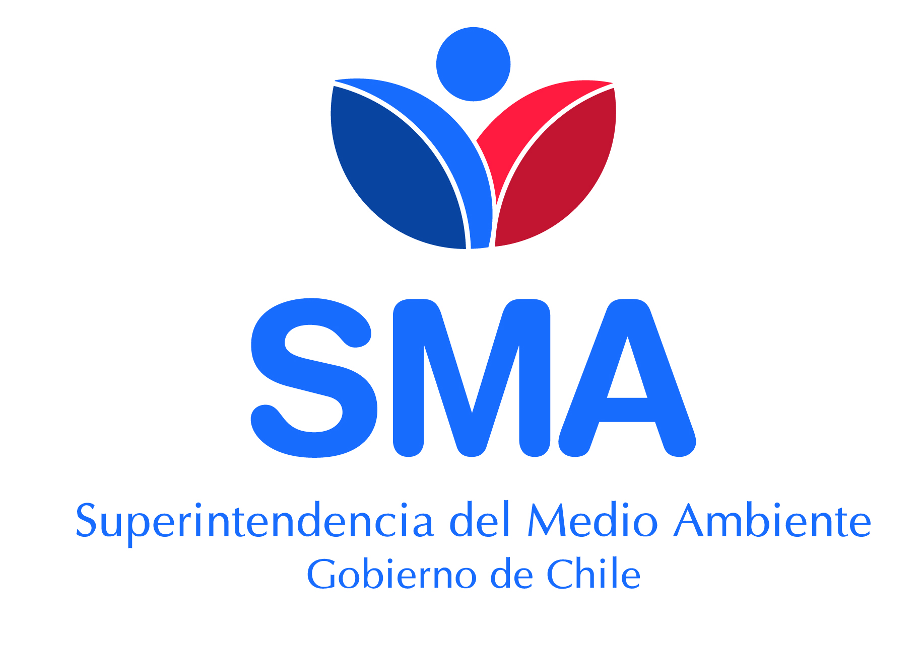
INFORME TÉCNICO DE FISCALIZACIÓN AMBIENTAL

Informe Abreviado

ASTILLERO METCON

DFZ-2020-291-X-RCA

JUNIO 2020

 | Nombre | Firma
Aprobado | Ivonne Mansilla Gómez
Elaborado | Javiera Chinchilla Sandoval

Contenido

1 RESUMEN 1
2 IDENTIFICACIÓN DE LA UNIDAD FISCALIZABLE 3
2.1 Antecedentes Generales 3
3 INSTRUMENTOS DE CARÁCTER AMBIENTAL FISCALIZADOS 4
4 Revisión Documental 4
4.1 Documentos Revisados 4
5 HALLAZGOS 5
6 CONCLUSIONES 9
7 ANEXOS 9

- RESUMEN

El presente documento da cuenta de los resultados de la actividad de fiscalización ambiental realizada por la Superintendencia del Medio Ambiente (SMA), a la unidad fiscalizable “Astillero Metcon”, localizada en sector de Mutrico al borde de río Pudeto, comuna de Ancud, Región de Los Lagos. La actividad de inspección fue desarrollada durante el día 15 de junio de 2020 (Ver anexo 1).

El motivo de la actividad de fiscalización ambiental correspondió a una actividad fijada por el Programa y Subprogramas de Fiscalización Ambiental de Resoluciones de Calificación Ambiental para el año 2020, establecido mediante Resolución Exenta N°1947/2019.
El proyecto que compone la unidad fiscalizable y que fue fiscalizado durante el desarrollo de la actividad, consisten en la construcción y operación de un astillero, para desarrollar actividades tales como construcción y reparación de naves de hasta 200 TRG de desplazamiento liviano y artefactos navales, entre otros. Este proyecto fue calificado ambientalmente favorable a través de la Resolución Exenta N°7/2013 del Servicio de Evaluación Ambiental de la Región de Los Lagos.

La materia relevante objeto de la fiscalización consistió en la verificación del estado actual del proyecto.

Entre los hechos constatados se puede indicar que la unidad fiscalizable ya no funciona como astillero, y que actualmente se desarrollarían actividades de construcción y/o instalación de obras.

Lo indicado precedentemente, no exime al titular de ninguna clase de responsabilidad que pudiese contraer por cualquier hallazgo, respecto del instrumento que lo regula, que se produzca con anterioridad o simultaneidad a la fecha en que se efectuó la citada actividad de fiscalización ambiental, y no hubiera sido directamente percibido en la misma por el equipo fiscalizador.

- IDENTIFICACIÓN DE LA UNIDAD FISCALIZABLE

Antecedentes Generales

Identificación de la Unidad Fiscalizable:  Astillero Metcon | Estado operacional de la Unidad Fiscalizable:  Sin Operación
Región: Los Lagos | Ubicación específica de la unidad fiscalizable:  Latitud: 41.87222  Longitud: 73.783883
Provincia: Chiloé
Comuna: Ancud
Titular(es) de la unidad fiscalizable:  Metcom Ltda. | RUT o RUN:  77.617.980-9
Domicilio titular(es):  Coquiao rural s/n, Ancud. | Correo electrónico: Leiva.jalo@gmail.com
Domicilio titular(es):  Coquiao rural s/n, Ancud. | Teléfono: 65620995
Identificación representante(s) legal(es):  Juan Alberto Leiva Orrego | RUT o RUN:  7.778.100-5
Domicilio representante(s) legal(es):  Pudeto 272, piso 3, oficina 37. Ancud. | Correo electrónico: Leiva.jalo@gmail.com
 | Teléfono: 990479227

- INSTRUMENTOS DE CARÁCTER AMBIENTAL FISCALIZADOS

Identificación de Instrumentos de Carácter Ambiental fiscalizados.
N° | Tipo de instrumento | N°/  Descripción | Fecha | Comisión/ Institución | Título | Comentarios
1 | RCA | 7 | 7 de enero de 2013 | Servicio de Evaluación Ambiental Región de Los Lagos | Astillero Metcon | No registra consultas de pertinencia.

- Revisión Documental

Documentos Revisados

ID | Nombre del documento revisado | Origen/ Fuente del documento | Organismo encomendado | Observaciones
1 | Carta concesión marítima | SSA (https://ssa.sma.gob.cl/Fiscalizador/VerReporteEstadoOperacional/17747) | --- | Entregado en el reporte N°17747 de fecha 19 de junio de 2020.
2 | Notificación pérdida concesión | SSA (https://ssa.sma.gob.cl/Fiscalizador/VerReporteEstadoOperacional/17747) | --- | Entregado en el reporte N°17747 de fecha 19 de junio de 2020.

- HALLAZGOS

N° Hecho constatado | Materia específica objeto de la fiscalización ambiental. | Exigencia asociada | Resultados/ Hallazgo
1 | Verificación estado del proyecto | Considerando N°3 – RCA N°7/2013  Localización: El proyecto se ejecutará en la Región de Los Lagos, en la provincia de Chiloé, comuna de Ancud, específicamente en:  El proyecto Astillero Metcon, se instalará en el Sector de Mutrico, al borde del río Pudeto, en la salida Norte de la ciudad de Ancud, fuera del límite urbano a un costado del Puente Pudeto en la Región de Los Lagos.  La coordenada de referencia de localización:  UTM Datum WGS 84: 600.918 Este ; 5.363.696 Norte.  Considerando N°3.1 – RCA N°7/2013  El proyecto trata de la construcción y operación de un Astillero, el cual desarrollará actividades tales como: Construcción y reparación de Naves de hasta 200 TRG de desplazamiento liviano y artefactos navales, entre otros.  Además se contempla desarrollar instalación de componentes hidráulicos, alajamiento interior y aplicación de esquema de pintura, carpintería, albañilería, gasfitería e instalaciones eléctricas en estas naves y/o artefactos navales.  Considerando N°3.2.2 – RCA N°7/2013  El proyecto requiere de la concesión marítima, la cual será presentada a la autoridad competente, modificando el proyecto inicial, el cual contemplaba unos ductos que deberán ser trasladados a otro sector. | Con fecha 15 de junio de 2020, personal de esta Superintendencia del Medio Ambiente realizó actividad de inspección ambiental a la unidad fiscalizable “Astillero Metcon”, con motivo del Programa de fiscalización ambiental de RCA para el año 2020.  De acuerdo a lo descrito en Acta de inspección Ambiental (Anexo 1), se comienza la actividad informando a la secretaría, Sra. Anarita Catricura Contreras, sobre el requerimiento de información emitido mediante Res. Ex. N°31 de fecha 15 de junio de 2020 (Anexo 2 y 3). En el lugar, la Sra. Anarita informa que la unidad fiscalizable ya no funciona como astillero, y que en la actualidad estaría desarrollando actividades de construcción y/o instalación de obras (Fotografía 1), sin tener conocimiento de la fecha a partir de la cual la UF deja de funcionar como astillero.  En cuanto a la información reportada al Sistema de Seguimiento Ambiental de la SMA, con fecha 19 de junio de 2020 sólo se declara el reporte N°17747 de estado operacional del proyecto en contexto de Covid-19 (Fotografía 2), el cual fue solicitado mediante Res. Ex. N°497 de fecha 19 de marzo de 2020. Al respecto, el titular indica que no se ha iniciado la etapa de operación del proyecto, y que funciona actualmente como bodega de almacenamiento.  Adjunta también al reporte, carta enviada por el titular con fecha 18 de diciembre de 2017 a DIRECTEMAR – Capitanía de Puerto Ancud (Anexo 4), solicitando ampliación de plazo para completar las obras vinculadas a la concesión marítima menor otorgada por el organismo sectorial por medio de D.S. N°821 de fecha 28 de diciembre de 2015. De igual forma, adjunta el Ordinario N°12.210/1 (Anexo 5), en el cual DIRECTEMAR notifica al titular, Sociedad Ingeniería Construcción y Montaje Ltda., que se procederá a iniciar el trámite de caducidad de la concesión marítima menor otorgada.  Por lo tanto, se constata que la unidad fiscalizable no se encuentra operando respecto a la actividad aprobada por RCA N°7/2013, y que actualmente se encuentra desarrollando actividades de construcción y/o operación de obras.

Registros
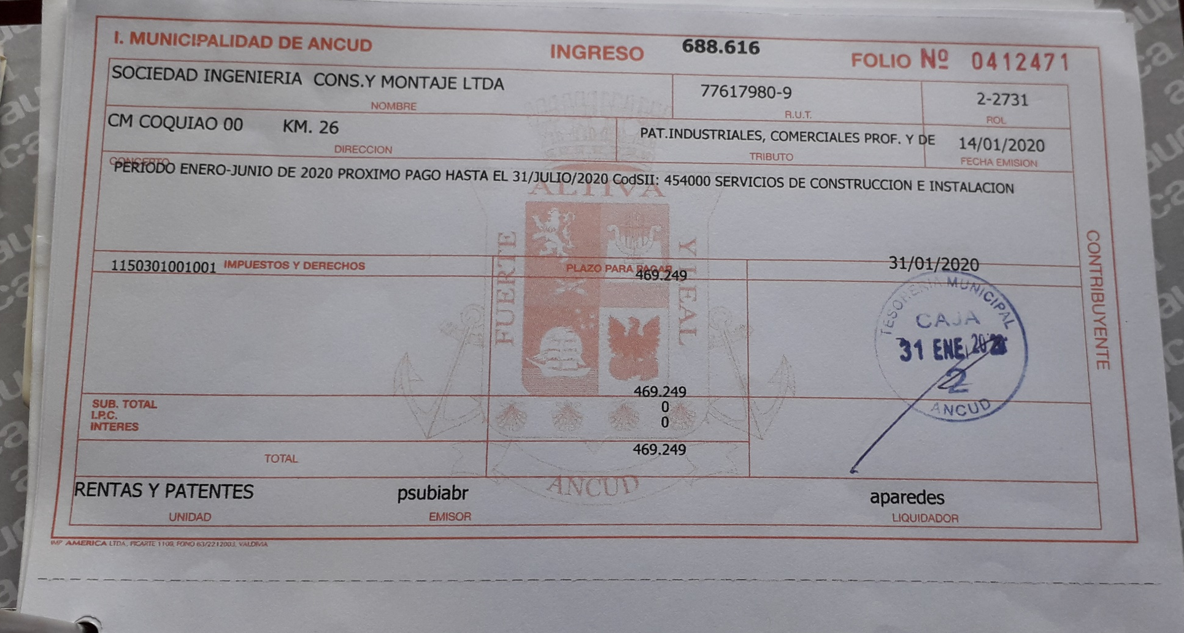
Fotografía 1. | Fecha: 15-06-2020
Descripción del medio de prueba: Fotografía de patente municipal otorgada con fecha 31 de enero de 2020 a Sociedad Ingeniería Cons. Y Montaje Ltda., que da cuenta del tipo de actividad que se desarrolla en la unidad fiscalizable, referida a servicios de construcción e instalación.

Registros
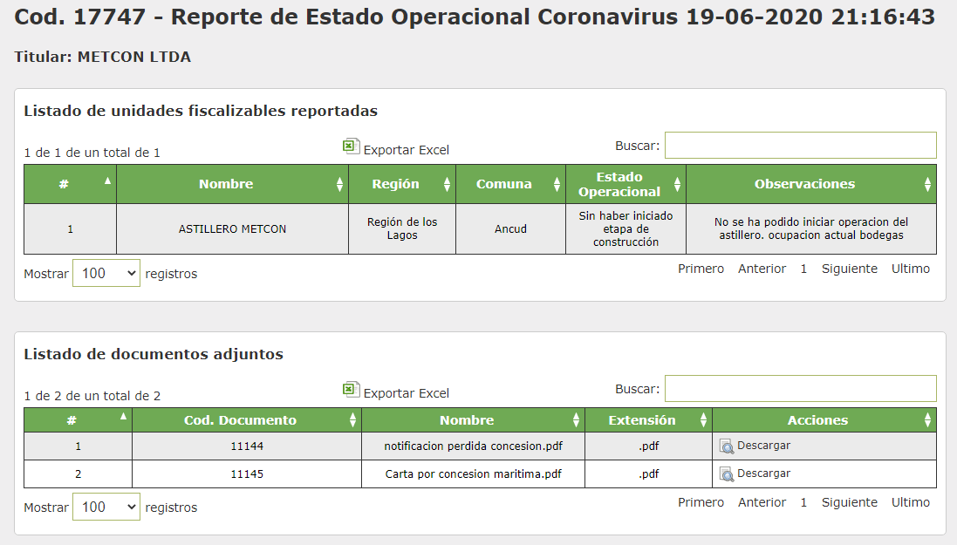
Fotografía 2. | Fecha: 15-06-2020
Descripción del medio de prueba: Información presentada en el Sistema de Seguimiento Ambiental de la SMA, en la cual se reporta el estado operacional de la UF en el contexto de pandemia por Covid-19. Al respecto se indica que no se ha podido dar inicio a la operación del astillero, y que actualmente se ocuparía como bodegas.

- CONCLUSIONES

De los resultados de la actividad de fiscalización, asociada al instrumento de gestión ambiental indicado en el punto 3, es posible concluir que, en consideración a los hechos constatados, la unidad fiscalizable no se encuentra operativa respecto a la actividad evaluada y aprobada ambientalmente. Esta instalación, desarrolla actividades de construcción y/o instalación de obras.

Dicho resultado no obsta a que en el futuro se realicen nuevos procedimientos de fiscalización ambiental, y no lo exime de ninguna clase de responsabilidad que pudiese contraer por cualquier hallazgo respecto del instrumento que lo regula, que se produzca con anterioridad o simultaneidad a la(s) fecha(s) en que se efectuó la actividad de fiscalización ambiental, y no hubiera sido directamente percibido y/o constatado en la misma por el fiscalizador.

- ANEXOS

N° Anexo | Nombre Anexo
1 | Acta de inspección Ambiental
2 | Res. Ex. N°31 Requerimiento de Información
3 | Notificación Personal
4 | Carta a DIRECTEMAR
5 | Notificación caducidad concesión

